ГКОУ РД «Караузекская СОШ»
ЦОДОУ ЗОЖ
Школьная газета
«Радуга»
Выпуск № 7
Март – 2020

Читайте в номере:

Международный женский праздник
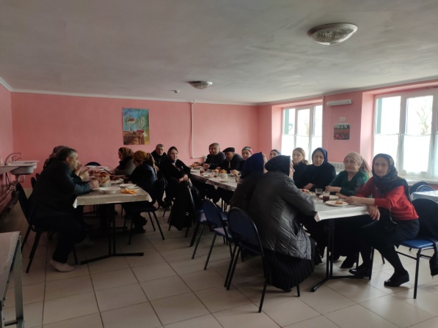
Внеклассные мероприятия, посвященные празднику «8 марта»
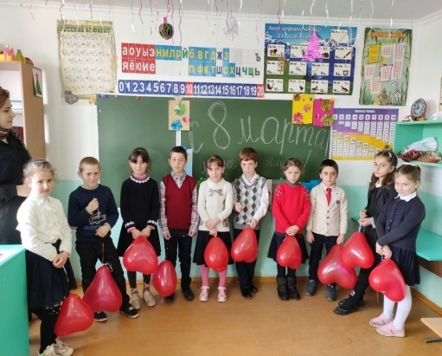

Футбол памяти Гаджи Хетурова
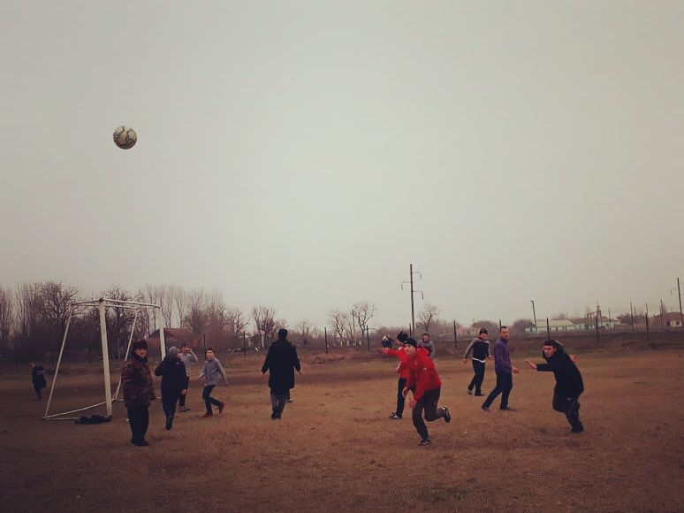

Экологический форум «Зеленая планета»
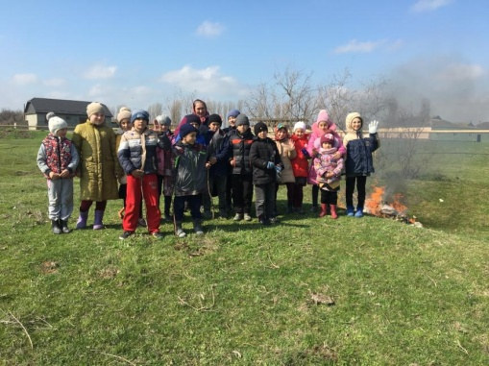
Беседа соц.педагога «Что надо знать о ВИЧ/СПИДе»
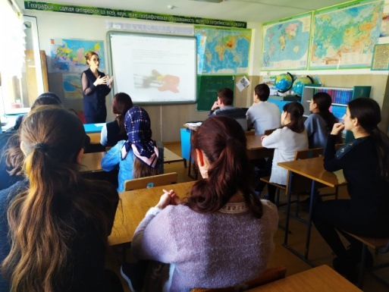

Внеклассные мероприятия, посвященные празднику «8 марта»
5-7 марта 2020 года в ГКОУ РД «Караузекская СОШ» в 1-4 х классах были проведены внеклассные мероприятия, посвященные Международному женскому дню.
На мероприятиях присутствовали учителя начальных классов, родительская общественность, зам. по ВР – Нажмудинова З.А.
Учащиеся пели песни, провели интересные игры, также подарили самодельные открытки своим мамам.
Мероприятия подготовлены учителями начальных классов – Идрисова А.Ж., Пахрудинова А.М., Джамалудинова М.Д., Исаева Ш.М.
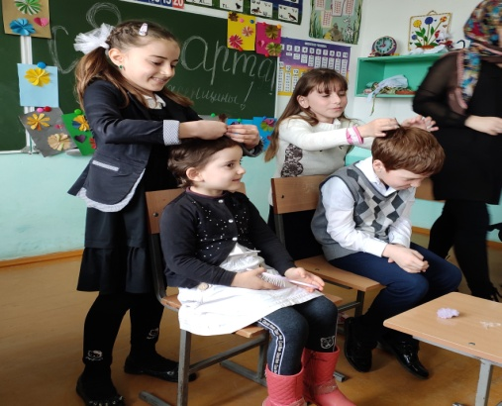
Международный женский праздник
7 марта 2020 года в ГКОУ РД «Караузекская СОШ» в пришкольном интернате мужской коллектив организовал для женщин педагогического и технического персонала праздничный стол. Были сделаны подарки, прозвучала музыка.
Мероприятие прошло очень интересно.
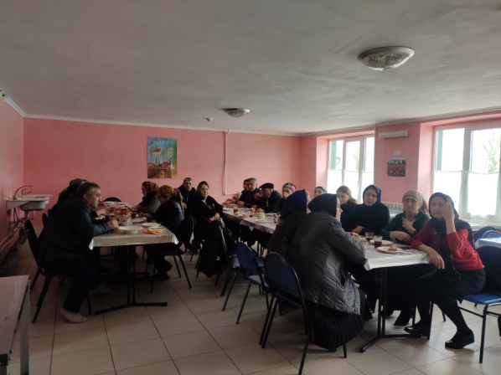

Экологический форум «Зеленая планета»
21 марта 2020 года в ГКОУ РД «Караузекская СОШ» состоялся общешкольный форум «Зеленая планета».
В нем приняли участие учащиеся 1-11 классов, педагогический состав и технические работники школы. Все дружно очищали территорию школы от мусора, сажали цветы, деревья, обновили стадион, создали геоплощадку.
После субботника состоялся торжественный обед и спортивные мероприятия.
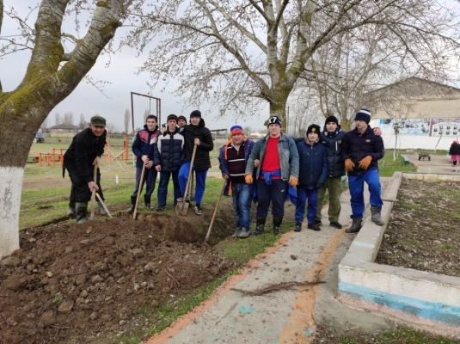
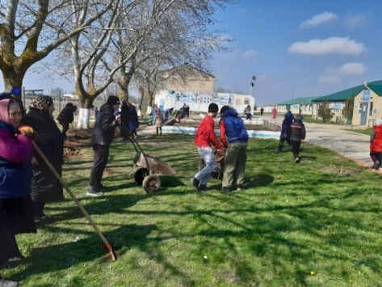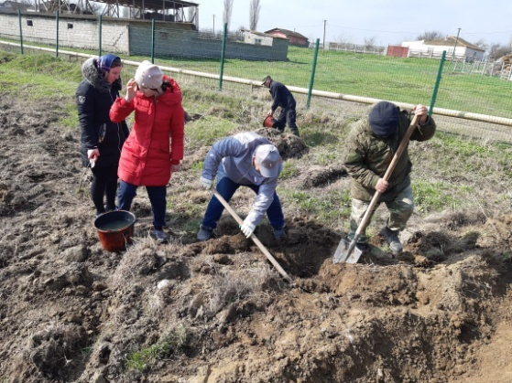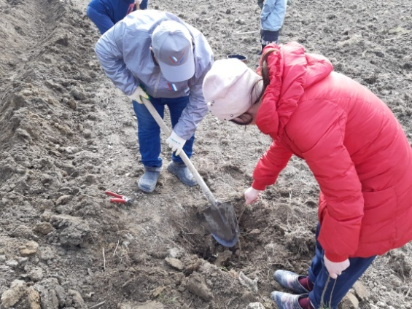
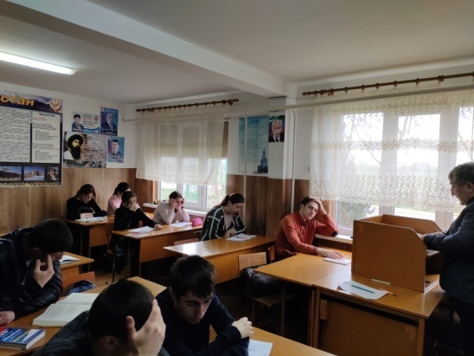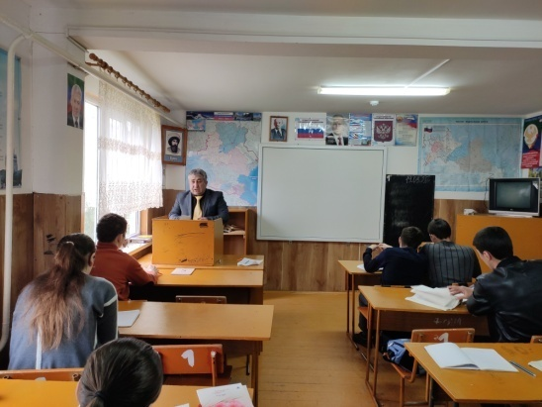

Беседа соц.педагога «Что надо знать о ВИЧ/СПИДе»
13.03.20г. соц.педагог- Дибирова А.Б. провела беседу с 8-11 классами на тему: «Что надо знать о ВИЧ/СПИДе, а также по предупреждению распространения и употребления наркотических средств и психоактивных веществ и профилактики употребления алкогольной и спиртосодержащей продукции.
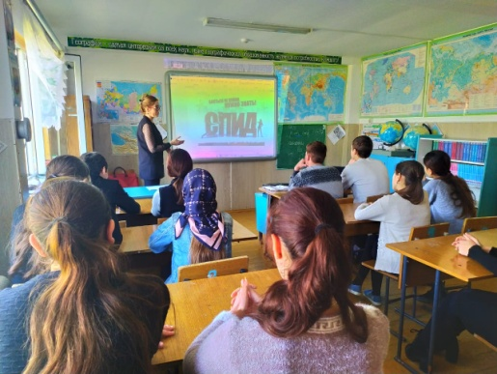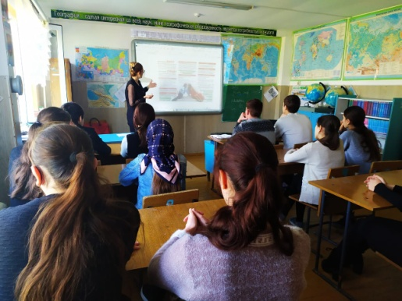

Электронная почта редактора газеты - NAZHMUDINOVA2018@BK.RU
Главный редактор: Зам. директора по ВР Нажмудинова З.А.

